Приложение № 3
к Извещению об осуществлении закупки при
проведении электронного аукциона
на выполнение работ по ремонту кровельного покрытия строения № 1 (ЛПК)

Описание объекта закупки
(Техническое задание)

на выполнение работ по ремонту кровельного покрытия строения №1 (ЛПК)

- Объект закупки: выполнение работ по ремонту кровельного покрытия строения
№ 1 (ЛПК) (далее - Работы).
  - Место выполнения Работ: г. Москва, ул. Профсоюзная, д. 65, строение № 1 ИПУ РАН (далее – Объект).
- Краткие характеристики выполняемых Работ:
2.1. Работы по текущему ремонту на Объекте, включают в себя следующие виды работ:
- подготовительные работы;
- работы по разборке существующего рулонного покрытия кровли;
- ремонт стяжки из цементно-песчаного раствора;
- ремонт горизонтальных деформационных швов;
- огрунтовка основания кровли;
- наклейка рулонного ковра в два слоя по поверхности и парапетам;
- восстановление обделки парапетов из оцинкованного листа;
- сбор и вывоз мусора;
- сдача работ Заказчику.
2.2. ОКПД 2: 43.91.19.190 - Работы кровельные прочие, не включенные в другие группировки. (КТРУ 43.91.10.000-00000004 – Работы кровельные. Обязательное применение с 01.01.2027).
- Конструктивные особенности.
3.1. Строение № 1 находится на территории ИПУ РАН в удовлетворительном состоянии. Введено в эксплуатацию в 1967 году.
Работы по текущему ремонту проводятся с целью восстановления эксплуатационных показателей строения.
3.2. Схема выполнения работ по ремонту кровли строения №1 ИПУ РАН представлена в Приложении № 1 к Техническому заданию.
4. Виды и объемы выполняемых Работ. Применяемые материалы.
4.1. Работы выполняются Подрядчиком собственными силами, с применением собственных расходных материалов и материалов Заказчика, на условиях, в порядке и сроки, определяемые Контрактом и Техническим заданием.
4.2. Виды, объёмы Работ и их стоимость указаны в Локальной смете (Приложение № 2 к Техническому заданию), которая является его неотъемлемой частью.
Согласно приложенным схемам участков ремонта кровли (Приложение № 1 к Техническому заданию), виды и объемы работ распределяются:
Номер участка | Площадь кровли, м2 | Парапеты высотой более 600 мм, м | Парапеты высотой менее 600 мм, м | Ремонт швов основания, м | Смена обделок, м
Участок №1 | 92 | - | - | - | 15
Участок №2 | 12 | - | 29,4 | - | 2,5
Участок №3 | 22 | 3 | 3 | 22,4 | 42
Участок №4 | 309,5 | 33 | 41,5 | 14,6 | 2
Участок №5 | 38 | - | - | - | -
ИТОГО | 473,5 | 36 | 73,5 | 37 | 61,5

5. Требования к организации Работ.
Подрядчик в течение 5 (пяти) рабочих дней с даты заключения Контракта предоставляет Заказчику Проект производства работ (далее – ППР) и График производства Работ на согласование и утверждение (согласно установленного порядка, с учетом режима работы Заказчика в рабочие, выходные и праздничные дни, и в соответствии с технологиями производства Работ).
При разработке ППР и Графика производства работ следует руководствоваться требованиями, которые изложены в действующих нормативных документах:
- Постановление Госстроя РФ от 17.09.2002 № 122 «О Своде правил «Решения по охране труда и промышленной безопасности в проектах организации строительства и проектах производства работ».
Работы производятся только при постоянном присутствии на объекте ответственного лица Подрядчика.
6. Производство работ
Перед началом Работ Подрядчик и ответственное лицо Заказчика совместно осматривают участок производства Работ и подписывают Акт приемки строительной площадки на период выполнения Работ по Контракту.
Работы выполняются без прерывания рабочего процесса работников Заказчика
в условиях действующего учреждения Заказчика (Понедельник – Четверг: 09:30-18:15, Пятница: 09:30-17:15) по рабочим дням, а также в выходные дни (по письменному согласованию с Заказчиком);
Работы выполняются профессионально, с соблюдением последовательности осуществления требуемых технологических операций.
Запрещается открытое хранение легковоспламеняющихся, ядовитых и иных аналогичных веществ, способных причинить ущерб здоровью работников Заказчика, либо имуществу последнего.
Сбор, складирование и вывоз отходов от производства ремонтно-строительных работ производиться Подрядчиком своими силами за свой счет с соблюдением требований действующих нормативных актов и предоставлением Заказчику копий отчётных документов.
Во время нахождения на территории Объекта, Подрядчик обязан обеспечить соблюдение своими работниками установленных Заказчиком правил пропускного и охранного режима, противопожарного режима, правил охраны труда и техники безопасности, в том числе проведение инструктажей с указанными лицами.
Подрядчик выполняет Работы надлежащего качества в соответствии с требованиями, установленными Контрактом, законодательством Российской Федерации, государственными стандартами, иными нормами и правилами и обеспечивает постоянный контроль качества за выполняемыми Работами.
Подрядчик должен соблюдать правила привлечения и использования иностранной
рабочей силы, установленные законодательством Российской Федерации. Подрядчик обеспечивает получение разрешительных документов и согласований от соответствующих органов, необходимых для производства предусмотренных Контрактом Работ, которые представляет Заказчику до начала выполнения Работ.
7. Требования к безопасности выполнения Работ:
Ответственность за нарушение требований техники безопасности при выполнении Работ, и компенсация ущерба пострадавшим в течение всего срока действия Контракта лежит на Подрядчике.
При выполнении Работ Подрядчик обязан соблюдать требования пожарной безопасности.
Персоналу Подрядчика запрещается:
- употребление спиртных напитков, наркотических средств и психотропных веществ
на территории Заказчика;
- курение вне специально отведенных мест на территории Заказчика;
- появление в состоянии алкогольного и наркотического опьянения на территории Заказчика.
8. Общие требования к Работам.
Подрядчик обязан соблюдать следующие условия:
- выполнить принятые на себя обязательства по выполнению Работ в соответствии
с Техническим заданием и Контрактом;
- Работы выполняются на охраняемом Объекте собственными силами Подрядчика;
- Работы выполняются под контролем представителя Заказчика (строительный контроль);
- До начала выполнения Работ, в течение 3 (трех) рабочих дней с даты заключения Контракта, Подрядчик обязан предоставить Заказчику приказ о назначении представителя Подрядчика, ответственного за проведение работ на Объекте, ответственного по пожарной безопасности и ответственного за электробезопасность, а также обеспечить наличие и предъявление Заказчику до начала выполнения Работ следующих оригинальных документов:
- письмо от Подрядчика со списком работников (должно быть указано название фирмы, реквизиты, адрес, объем, сроки и место Работ со ссылкой на реквизиты Контракта) с просьбой обеспечить проход/проезд к месту производства работ, заверенное подписью руководителя или иного уполномоченного лица и печатью организации;
- личные квалификационные документы работников, оформленные в установленном порядке, а при необходимости с записью о прохождении периодической переаттестации (группа по электробезопасности и др.). Оригиналы документов, которые не могут быть оставлены у Заказчика (личные документы и т.п.), представляются Подрядчиком на ознакомление с одновременной передачей Заказчику заверенных копий таких документов для помещения их в папку контроля хода Работ;
- список автомашин и строительной техники (при необходимости) с указанием марки, государственного номера и региона регистрации;
- работники Подрядчика при проведении работ обязаны находиться на Объекте в специализированной одежде и средствах индивидуальной защиты.
Подрядчик должен выполнять требования, предъявляемые Заказчиком при осуществлении строительного контроля за ходом Работ.
Подрядчик обязан выполнять Работы в строгом соответствии с технологической последовательностью производства ремонтно-строительных работ.
При проведении Работ предпринимать все возможные меры для предотвращения распространения строительной пыли и грязи по помещениям Заказчика, при необходимости использовать временные ограждающие конструкции, предупреждающие знаки и плакаты, иметь исправное уборочное оборудование контейнер для сбора и вывоза мусора.
Все Работы, выполняемые в рамках Контракта, связанные с отключением инженерных коммуникаций, должны согласовываться с Заказчиком путем направления уведомления на электронную почту Заказчика, не позднее чем за 24 часа до планируемого срока их проведения, с обозначением конкретных сроков начала и окончания Работ.
Работы выполняются на действующем Объекте Заказчика, в связи с чем Заказчик вправе по согласованию с Подрядчиком, приостановить выполнение Работ с отметкой в журнале производства работ на срок до 24 часов на основании внутреннего распорядка Заказчика.
С целью осуществления контроля качества выполнения Работ, Подрядчик предоставляет ответственному представителю Заказчика доступ к выполняемым Работам в любое время в течение всего срока действия Контракта.
9. Требования к качественным характеристикам работ, требования
к функциональным характеристикам товаров, подлежащих использованию при выполнении работ. Требования к безопасности работ.
Выполнение Работ должно соответствовать следующим действующим строительным нормам, правилам и стандартам:
- Постановление Правительства Российской Федерации от 16.09.2020 № 1479 «Об утверждении Правил противопожарного режима в Российской Федерации»;
- СП 71.13330.2017 «Свод правил. Изоляционные и отделочные покрытия. Актуализированная редакция СНиП 3.04.01-87»,
- СП 48.13330.2019 «Свод правил. Организация строительства. СНиП 12-01-2004»;
- СП 49.13330.2010 «Безопасность труда в строительстве. Часть I. Общие требования. СНиП 12-03-2001».
10. Требования соответствия нормативным документам (лицензии, допуски, разрешения, согласования).
В соответствии с условиями Контракта при выполнении Работ все специалисты Подрядчика должны иметь квалификацию, соответствующую виду и сложности выполняемых Работ.
11. Срок выполнения Работ, периоды выполнения условий контракта.
Срок выполнения работ: 30 (тридцать) рабочих дней с даты заключения Контракта.
Подрядчик имеет право досрочно завершить Работы по письменному согласованию с Заказчиком.
12. Требования к выполненным работам и иные показатели, связанные
с определением соответствия выполненных работ потребностям Заказчика, приемка выполненных работ.
Приемка и оплата выполненных Работ осуществляется в соответствии с условиями Контракта.
13. Требования к гарантийному сроку работ и (или) объему предоставления гарантий.
13.1. Гарантийный срок на выполненные Работы начинает действовать с даты подписания Документа о приемке и составляет 36 (тридцать шесть) месяцев. Если в гарантийный период обнаружатся дефекты, допущенные по вине Подрядчика и препятствующие нормальной эксплуатации Объекта, то Подрядчик обязан их устранить в согласованный Сторонами срок за свой счет.
Подрядчик несет ответственность за все нарушения, допущенные им при выполнении Работ на Объекте с возмещением всех штрафных санкций, предъявленных контролирующими органами, и устраняет эти нарушения с предъявлением контролирующим органам документов, подтверждающих факт устранения этих нарушений.
13.2. Подрядчик обязан гарантировать возмещение ущерба причиненного имуществу Заказчика, (хищения, утраты, порчи и т.п.) произошедших по вине Подрядчика при проведении Работ и в период действия гарантийного срока (порча имущества, вызванная обрушением конструкций и т.д.).
13.3. Подрядчик обязан гарантировать возмещение ущерба, причиненного здоровью персонала (работникам) Заказчика и иным лицам на Объекте произошедшего при проведении Работ или в период действия гарантийного срока (причинение вреда здоровью, вызванное воздействием результатов работ, не соответствующих стандартам качества, обрушением конструкций и т.д.).
14. Приложения к Техническому заданию:
- Приложение № 1 – Схемы ремонта кровли строения №1 (ЛПК), участки № 1-5 – 5 листов;
- Приложение № 2 – Локальная смета на выполнение работ по ремонту кровельного покрытия строения №1 (ЛПК) – 4 листа.

Заведующий ремонтно-строительным отделом В. И. Покшин

Приложение № 1 к Техническому заданию
Схемы ремонта кровли строения №1 (ЛПК), участки № 1-5

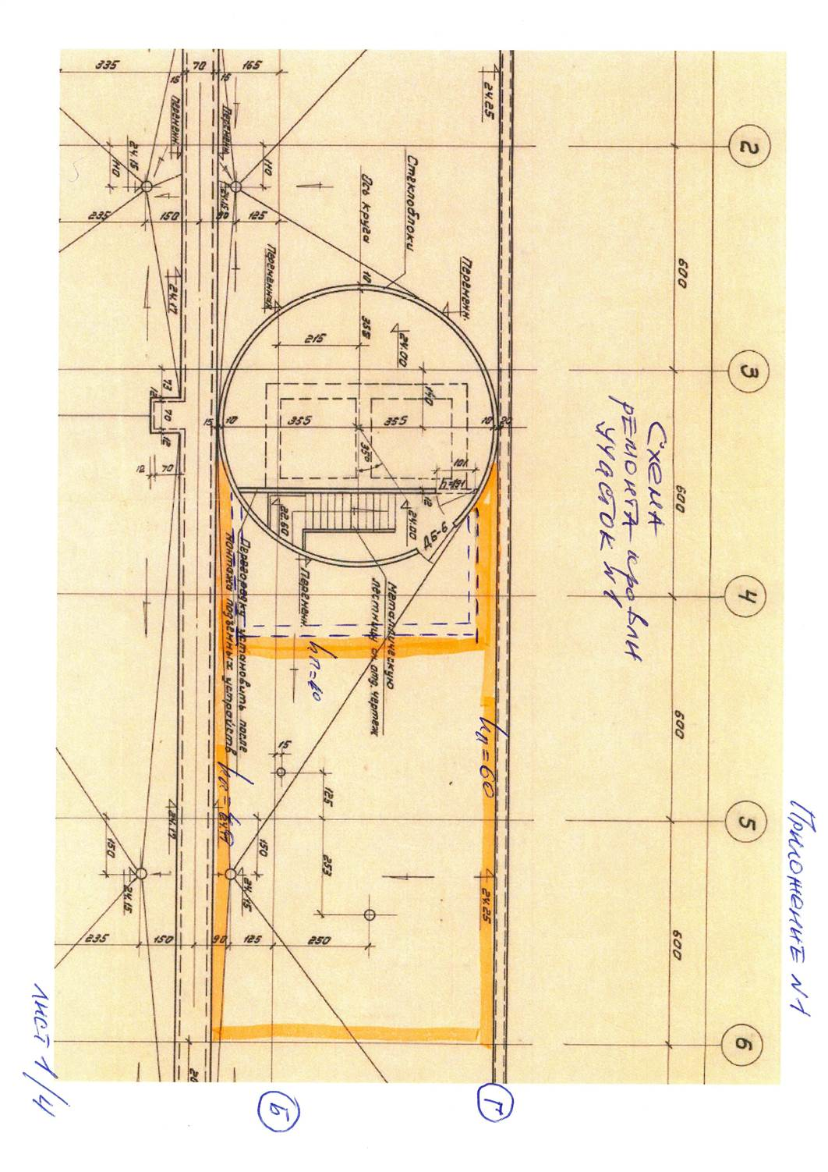

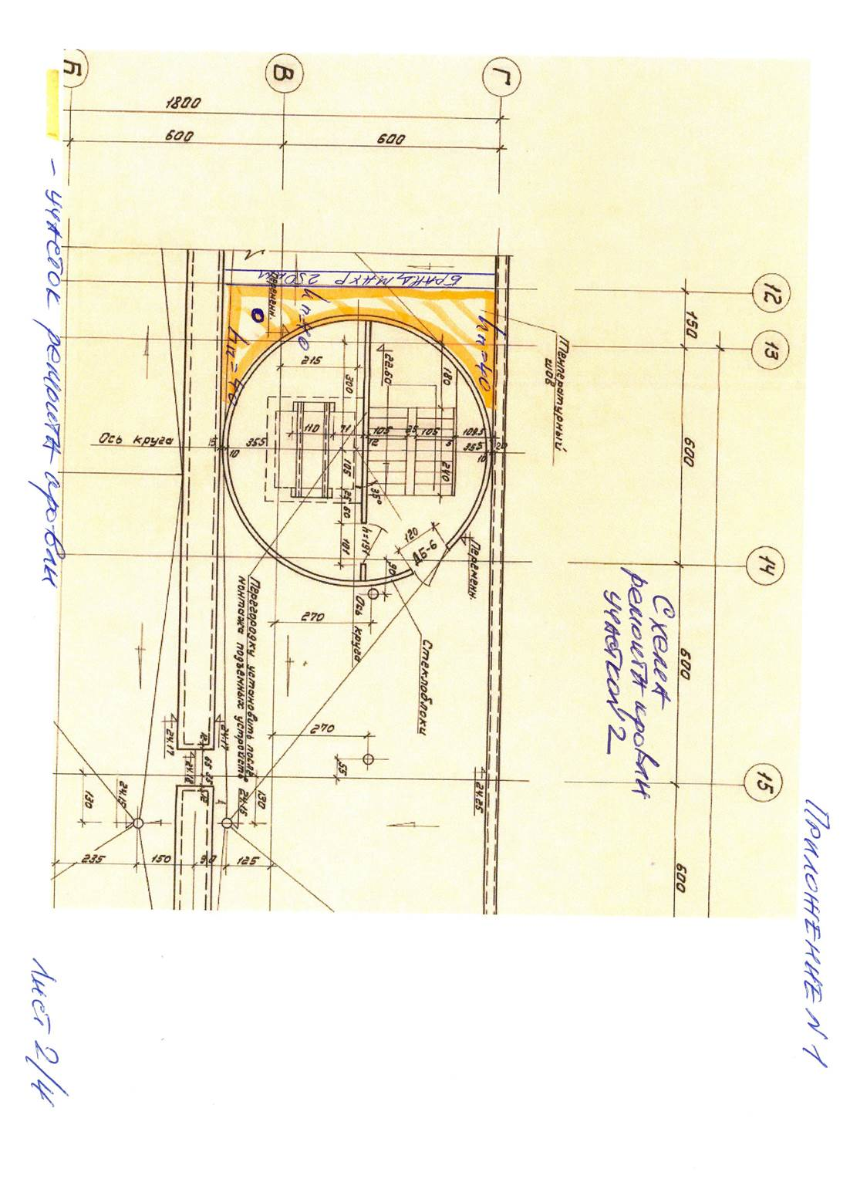

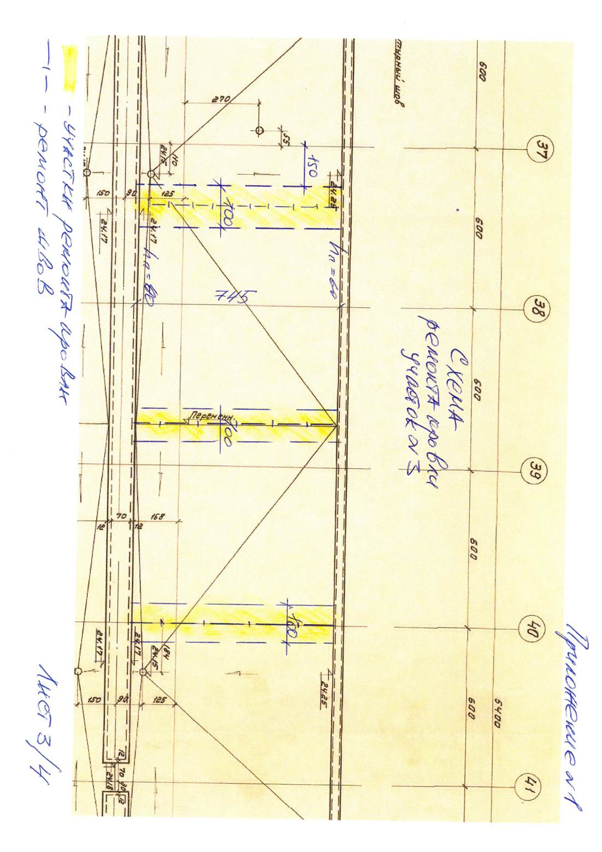

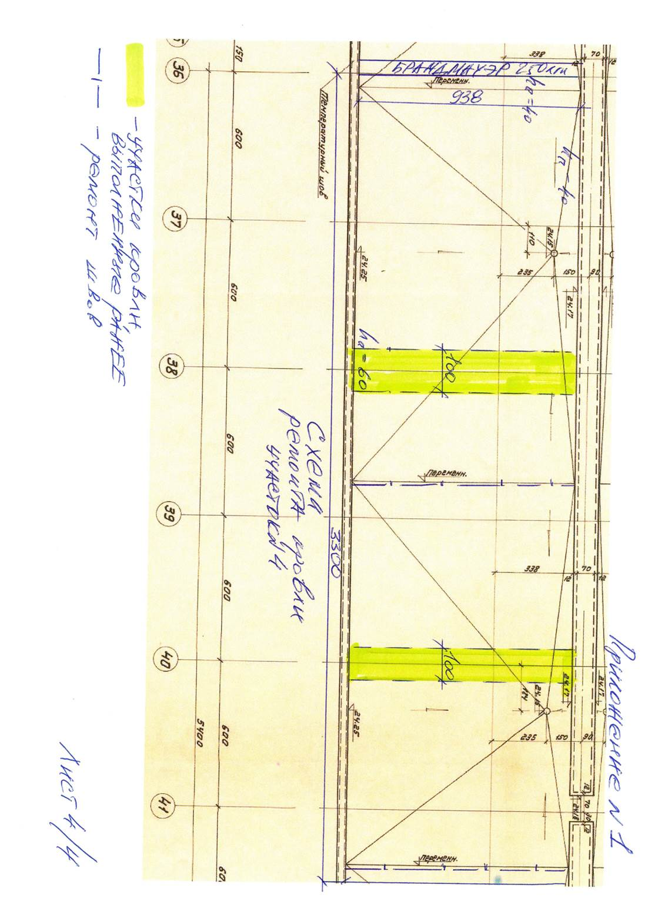

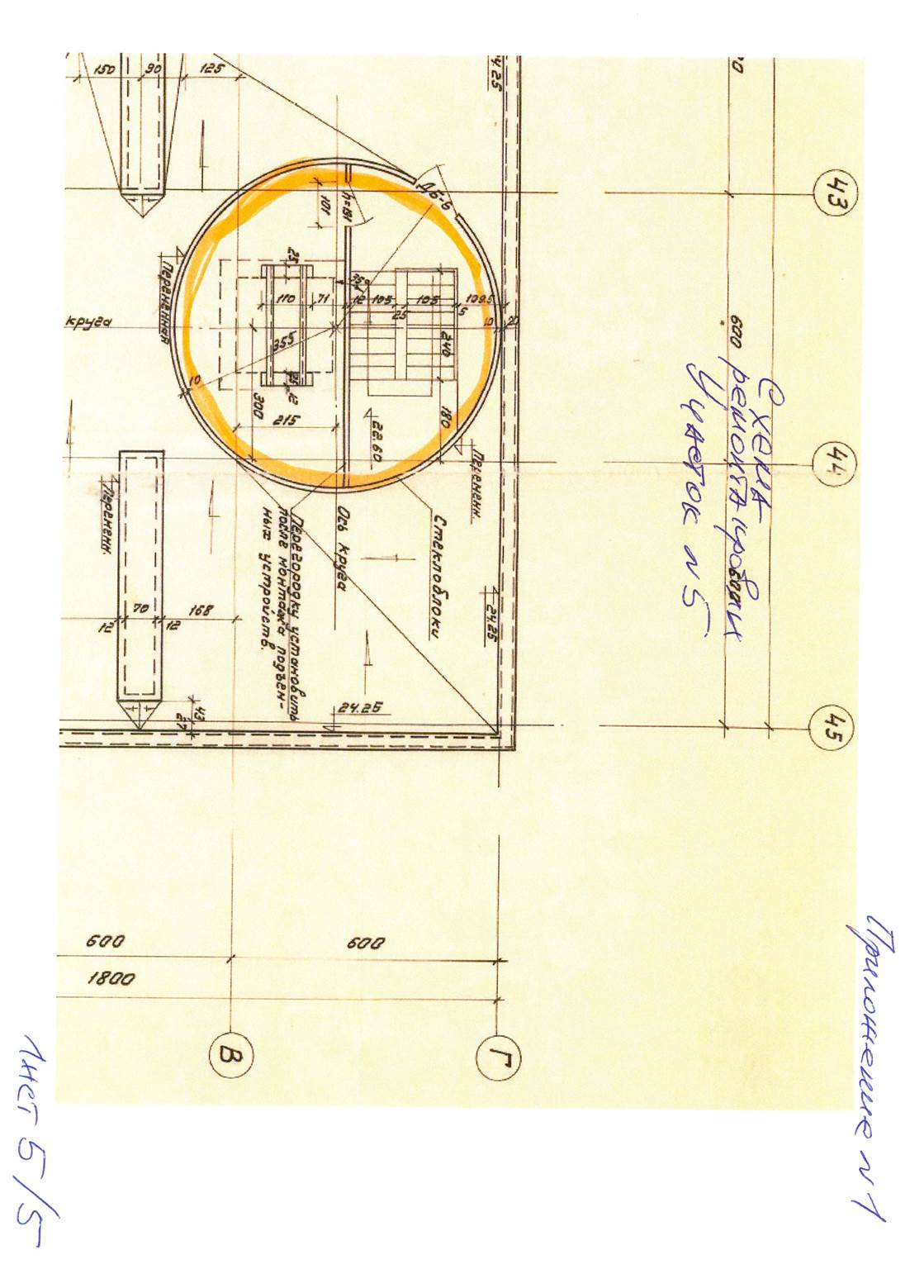

Приложение № 2 к Техническому заданию

«СОГЛАСОВАНО» «УТВЕЖДАЮ»

____________________ ______________________
«____»___________ 2026 г. «____»____________2026 г.

Локальная смета
на выполнение работ по ремонту кровельного покрытия строения № 1 (ЛПК)
(наименование работ и затрат, наименование объекта)

(прилагается в виде отдельного файла)

